**Встреча актива ГБПОУ «СТЭК» и актива самоуправления МБОУ Школы № 35 г.о.**

**Самара с победителями регионального чемпионата «WorldSkillsRussia» - 2021**

**в рамках региональной инновационной площадки «Сетевое взаимодействие**

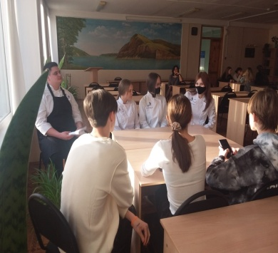**образовательных учреждений в условиях реализации предпрофильной подготовки и**

**профильного обучения»**

**( ГБПОУ «СТЭК», МБОУ Школа № 35 г.о. Самара)**

**«Расширяя грани возможного»**

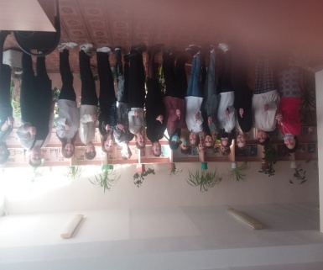 13 декабря 2021 года состоялась встреча «Расширяя грани возможного» актива самоуправления ГБПОУ «СТЭК» и актива самоуправления МБОУ Школы № 35 г.о. Самара со студентами колледжа - победителями регионального чемпионата «WorldSkillsRussia» - 2021 рамках региональной инновационной площадки «Сетевое взаимодействие образовательных учреждений в условиях реализации предпрофильной подготовки и профильного обучения»

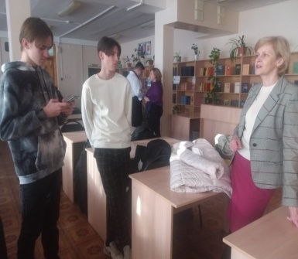Данная встреча проводилась с целью знакомства пресс - центра МБОУ Школы № 35 г.о. Самара с победителями регионального чемпионата и движением «WorldSkillsRussia». В планах у обучающихся монтаж информационного видеоролика о студентах – участниках чемпионата, педагогах – компатриотах и движении «WSR»

В ходе встречи ребята спланировали совместное мероприятие «Опережая завтра», которое будет организовано 27 – 28 декабря как на площадке МБОУ Школы № 35 г.о. Самара, так и в ГБПОУ «СТЭК»

Во встрече приняли участие:

От ГБПОУ «СТЭК»

Студенты – участники чемпионата – 7 чел

Волонтеры – 2 чел

Актив самоуправления – 2 чел

Педагоги – 5 чел.

От МБОУ Школы № 35 г.о. Самара

Педагоги – 2 чел

Актив самоуправления – 2 чел

Пресс – центр МБОУ Школы №35г.о. Самара – 5 чел